1. 投资者网络互动
2. 问答数据抓取来自上证e互动，深交所互动易、投资者关系互动平台

http://rs.p5w.net/question/ 投资者互动平台

http://irm.cninfo.com.cn/szse/index.html 互动易（深交所）

http://sns.sseinfo.com/qa.do e互动（上交所）

2.抓取的时间为 从05年抓到2019年12月31号

5.上证e互动抓取下来的数据存在有部分“提问时间”只有年份没有其他信息的情况格式表现为2016-：00，直接将这种格式的情况修改为2016年即可

注：IT部抓取规则是按照——上市公司回复时间进行抓取

**尤其深交所互动易！根据上市公司回复时间抓取，实际会爬取到前一年提问的内容后一年才回答的情况，这种数据我们会进行删除不包含在内，缺失是正常情况**

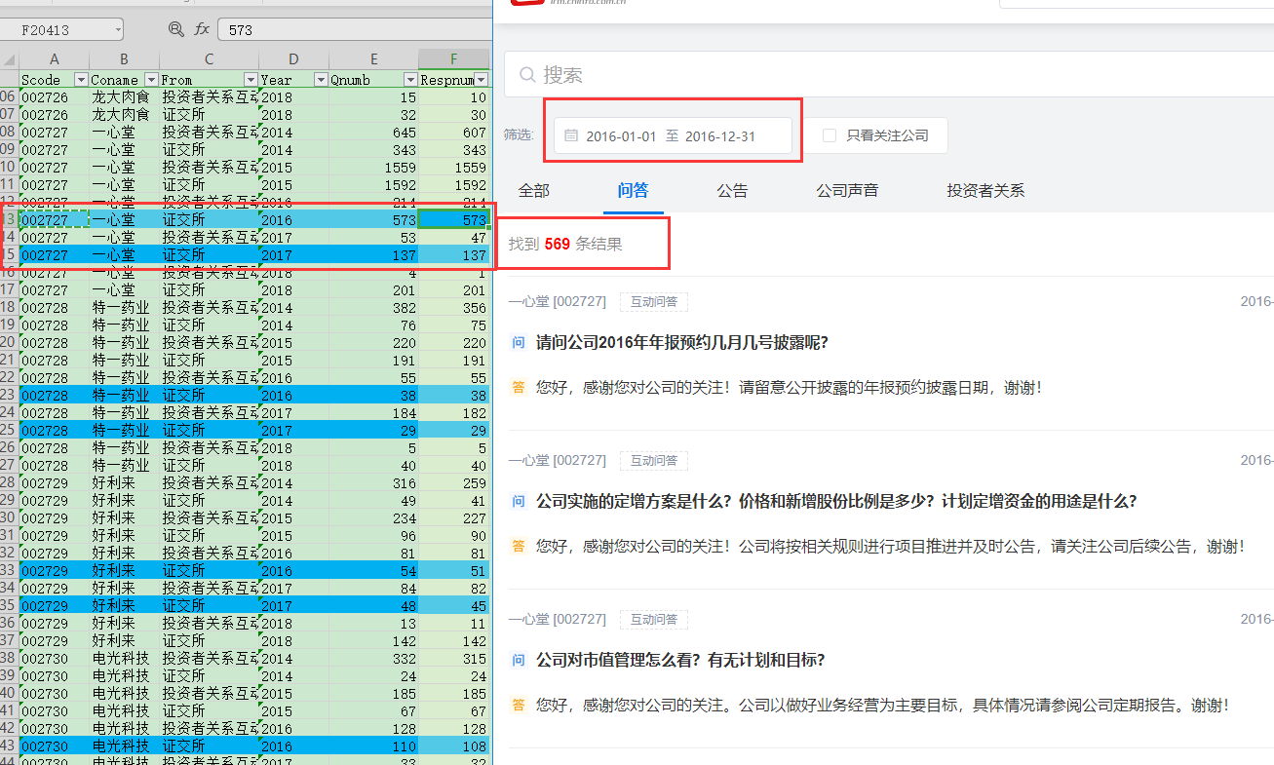

002727 2016年 抓取573行，网站上569行数据

1. 公司基本信息

数据来自wind，数据浏览器公司信息部分

1. 投资者实地调研数据与CBAS调研数据是一样的
2. 投资者关系
3. 从新财富董秘排行榜中摘取新一届的董秘，整理后直接合并入表格
4. 根据wind上下载的新一年的上市公司列表，与原表匹配，多出来的公司进行新增，百度新增公司的公司官网，在官网上查看该公司是否有微信或微博、是否有投资者交流等，由此进行1,0的判断，已退市的公司不进行删除